新 书 推 荐
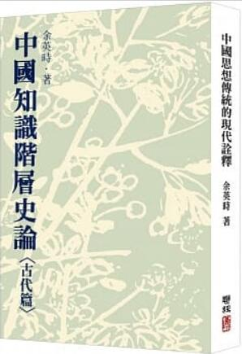
類 別: 人文史地
中文書名：《中國知識階層史論：古代篇（二版）》
作 者：余英時
出 版 社：聯經出版
代理公司：ANA
出版日期：2019.03.25
頁 數：402頁（平裝＼單色印刷）
審讀資料：樣書＼部份樣章

內容簡介：

2006年榮獲有「人文諾貝爾獎」之稱的「克魯積人文終身成就獎」(the John W. Kluge Prize for Lifetime Achievement)。2014年榮獲「唐獎漢學獎」。

本書申論自先秦以迄魏晉，中國知識階層的發展和演變。所論主題包括古代知識階層的興起與發展、東漢政權的建立與士族大姓的關係、漢晉之際士的新自覺與新思潮、名教危機與魏晉士風的演變；探討了先秦時代士的起源、性格和變化，及其所承擔之「道」的特性；兩漢時代士族的形成及與政權興替的關係；魏晉時代士的群體自覺與個體自覺，及在新思潮的發展下，君臣、家族倫理危機與士風的關係。本書的研究路徑綜合了思想史、社會史與政治史各層面，整體觀照了中國知識階層的重要問題，推論精微縝密，為影響中國文化發展極為深遠的這個群體，提出周詳深邃的解析。

作者介紹：
余英時
中央研究院院士、美國哲學學會院士。1930年生於天津，籍貫安徽潛山。美國哈佛大學博士，師從錢穆先生、楊聯陞先生。曾任密西根大學、哈佛大學、耶魯大學講座教授、普林斯頓大學校聘講座教授、康乃爾大學第一任胡適講座訪問教授和香港新亞書院院長兼中文大學副校長。2001年6月自普林斯頓大學校聘講座教授榮退。著作等身，作育英才無數。曾獲國際多所大學的榮譽和名譽博士學位。2006年榮獲有「人文諾貝爾獎」之稱的「克魯積人文終身成就獎」(the John W. Kluge Prize for Lifetime Achievement)。2014年榮獲「唐獎漢學獎」。

相關作品
《論天人之際：中國古代思想起源試探》
《未盡的才情：從《日記》看顧頡剛的內心世界》
《中國近世宗教倫理與商人精神（增訂版）》
《中國思想傳統的現代詮釋》
《中國歷史轉型時期的知識分子（編）》
《重尋胡適歷程：胡適生平與思想再認識》
《東漢生死觀》
《漢代貿易與擴張：漢胡經濟關係的研究》
《人文與理性的中國》》
《十字路口的中國史學》
《中國近代思想史上的胡適》
《紅樓夢的兩個世界》
《歷史與思想》
《中國知識階層史論：古代篇》
《五四新論：既非文藝復興，亦非啟蒙運動（編）》
《我走過的路：余英時訪談錄》
《文化與歷史的追索：余英時教授八秩壽慶論文集》
《國史浮海開新錄：余英時教授榮退論文集》
《如沐春風：余英時教授的為學與處世──余英時教授九秩壽慶文集》

版權聯絡人：
Dony Hsu ( 许伯全)
Email： service@nurnberg.com.tw∣2366175957＠qq.com

